**TRƯỜNG ĐẠI HỌC VĂN LANG**

**KHOA KỸ THUẬT – CƠ ĐIỆN – MÁY TÍNH**

** **



**BÁO CÁO ĐỒ ÁN CUỐI KÌ MOBILE 2**

NGÀNH: KỸ THUẬT PHẦN MỀM

***Đề tài:***

**ỨNG DỤNG XEM THÔNG TIN PHIM TRÊN ĐIỆN THOẠI**

**SVTH: Hoàng Hùng Anh – 207PM65414**

**SVTH: Phùng Quan Trường - 207PM65495**

**GVHD: Ths. Lê Quang Thái**

**TP. Hồ Chí Minh – năm 2023**

**Mục Lục**

Lời Cảm Ơn 3

Tóm Tắt 3

Bảng đánh giá thành viên 4

CHƯƠNG I: MỞ ĐẦU 4

1.1 Mục đích của chương trình: 4

CHƯƠNG II: CÁC CHỨC NĂNG 4

2.1 Chức năng search tên phim: 4

CHƯƠNG III: CÁC THƯ VIỆN 9

3.1 Thư viện được sử dụng: 9

CHƯƠNG IV: MÔ TẢ CHI TIẾT MÀN HÌNH 10

4.1 HomeScreen: 10

4.2 MovieScreen: 11

4.3 PersonScreen: 13

4.4 SearchScreen: 15

CHƯƠNG V: TÀI LIỆU THAM KHẢO 17

# Lời Cảm Ơn

**--****֍****--**

Trước hết, để hoàn thành được bài báo cáo thực tập này, em xin trân trọng gửi lời cảm ơn và lòng biết ơn đến:

Ban giám hiệu trường Đại Học Văn Lang, đặc biệt là khoa Kỹ Thuật của trường đã sắp xếp cho chúng em cơ hội để được học tập và trải nghiệm bộ môn đồ án này để chúng em có được cơ hội tiếp xúc gần hơn với môi trường làm việc chuyên nghiệp, các nghiệp vụ, kĩ năng nghề mà chúng em đang theo đuổi. Nhờ vào bộ môn này, chúng em chắc chắn sẽ có kinh nghiệm và làm việc hiệu quả hơn trong suốt khoảng thời gian của chúng em sau này.

Em cũng xin trân trọng gửi lời cảm ơn đến giáo viên hướng dẫn – Thầy Nguyễn Quang Thái, những người đã nhiệt tình hỗ trợ em hoàn thành báo cáo thực tập này.

Với vốn kiến thức hạn hẹp và kinh nghiệm ít nên bài báo cáo của em không thể tránh khỏi những thiếu sót. Em rất mong nhận được những ý kiến đóng góp, phê bình của quý thầy cô. Đó sẽ là hành trang quý giá để em có thể hoàn thiện mình sau này.

Em xin chân thành cảm ơn.

# Tóm Tắt

**--****֍****--**

Đây là một bản báo cáo thể hiện những nội dung bao gồm bảng đánh giá thành viên, các chức năng mà ứng dụng thực hiện được, mô tả chi tiết màn hình, các thư viện được sử dụng, và cuối cùng là tài liệu tham khảm.

# Bảng đánh giá thành viên

|  |  |  |  |  |  |
| --- | --- | --- | --- | --- | --- |
| STT | Tên thành viên | MSSV | Nhiệm vụ được phân công | Tiến độ | Mức độ tham gia |
| 1 | Hoàng Hùng Anh | 207PM65414 | * HomeScreen UI * PersonScreen UI * LoadingScreen UI * Setting Up API * API for MovieList * API for PersonDetails | Done | 100% |
| 2 | Phùng Quang Trường | 207PM65495 | * MovieScreen UI * SearchScreen UI * API for Movie Detail * API for MovieSearch | Done | 95% |

# CHƯƠNG I: MỞ ĐẦU

## 1.1 Mục đích của chương trình:

_ Mong muốn tạo nên một ứng dụng moblie xem danh sách các phim chiếu rap đang thịnh hành, những phim chuẩn bị sắp chiếu, phim được đánh giá cáo, v.v

# CHƯƠNG II: CÁC CHỨC NĂNG

## 2.1 Chức năng search tên phim:

2.1.1 . Màn hình trước khi nhập thông tin:

2.1.2 Màn hình khi nhập tên phim:

Đối với những bộ phim không có hình ảnh thì hệ thống sẽ thay thế bằng một hình ảnh tĩnh.

2.1.3 Coding của chức năng:

* SearchScreen.js

# CHƯƠNG III: CÁC THƯ VIỆN

## 3.1 Thư viện được sử dụng:

* React Navigation
* React Native
* TailwindCSS
* Expo
* Axios
* React native heroicons
* Lodash
* React Native Shadow 2

# CHƯƠNG IV: MÔ TẢ CHI TIẾT MÀN HÌNH

## 4.1 HomeScreen:

a. Tổng quan:

Khi mới vào app, hệ thống sẽ show các phim trong 3 danh mục:

* Trending
* Upcoming
* Top Rated

Cùng với nút Search

b. Mô tả chi tiết:

|  |  |  |  |  |  |
| --- | --- | --- | --- | --- | --- |
| **Field** | **Description** | **Default Value** | **Type** | **Event** | **Rule** |
| **Logo** | **Tạo ấn tượng cho người dùng về ứng dụng và là logo của app trên màn hình điện thoại** |  | **Image** |  |  |
| **Name app** | **Tạo ấn tượng cho người dùng về tên ứng dụng** |  | **Text** |  |  |
| **Options** | **Giúp cho người dùng tìm kiếm thêm được nhiều lựa chọn** |  | **Icon** |  |  |
| **Search Button** | **Nút cho phép người dùng tìm tên phim mình mong muốn** |  | **Icon, TouchableOpacity** | **Nhấn vào Icon** | **2 giây** |
| **Danh sách các mục ( Trending, Upcoming, Top Rated )** | **Phân loại rõ các mục trong màn hình và giúp cho người dùng dễ phân biệt** |  | **Text** |  |  |
| **Thanh trượt các phim trong từng mục** | **Trình diễn các phim trong từng mục cho người dùng xem** |  | **Carousel, Image, TouchableOpacity** | **Kéo sang trái hoặc phải, Nhấn vào image** | **2 giây** |

## 4.2 MovieScreen:

a. Tổng quan:

Màn hình chứa thông tin chi tiết của phim, bao gồm:

* Thông tin của phim ( Thể loại, năm sản xuất, thời lượng )
* Dàn diễn viên của phim đó
* Những phim cùng thể loại

Cùng với đó là nút back

b. Mô tả chi tiết:

|  |  |  |  |  |  |
| --- | --- | --- | --- | --- | --- |
| **Field** | **Description** | **Default Value** | **Type** | **Event** | **Rule** |
| **Nút Back** | **Nút dùng để quay về màn hình trước** |  | **TouchableOpacity, Icon** | **Nhấn vào Icon** | **2 giây** |
| Hình ảnh bộ phim | **Tạo ấn tượng cho người dùng về poster của phim** |  | Image |  |  |
| **Thông tin bộ phim** | **Giúp cho người dùng tìm hiểu thêm được về bộ phim đó** |  | **Text** |  |  |
| **Dàn diễn viên** | **Nút cho phép người dùng biết được diễn viên đóng phim đó** |  | **Image, TouchableOpacity, ScrollView** | **Nhấn vào Image** | **2 giây** |
| **Những phim cùng thể loại** | **Cung cấp những loại phim cùng thể loại cho người dùng** |  | **ScrollView, Image, TouchableOpacity** | **Nhấn vào Icon** | **2 giây** |

## 4.3 PersonScreen:

a. Tổng quan:

Màn hình chứa thông tin chi tiết của diễn viên, bao gồm:

* Ngày sinh
* Giới tinh
* Nơi sinh
* Mức độ nổi tiếng

Cùng với đó là nút back

b. Mô tả chi tiết:

|  |  |  |  |  |  |
| --- | --- | --- | --- | --- | --- |
| **Field** | **Description** | **Default Value** | **Type** | **Event** | **Rule** |
| **Nút Back** | **Nút dùng để quay về màn hình trước** |  | **TouchableOpacity, Icon** | **Nhấn vào Icon** | **2 giây** |
| **Hình ảnh diễn viên** | **Tạo ấn tượng cho người dùng về hình ảnh của diễn viên** |  | **Image** |  |  |
| **Thông tin diễn viên ( Tên, Nơi sinh, Ngày sinh, Mức độ nổi tiếng, Giới tính, Tiểu sử )** | **Giúp cho người dùng tìm hiểu thêm được về người diễn viên đó** |  | **Text** |  |  |
| **Các phim họ đã đóng** | **Cho phép người dùng biết về các phim khác mà người diễn viên đó đã đóng** |  | **Image, TouchableOpacity, ScrollView** | **Nhấn vào Image** | **2 giây** |

## 4.4 SearchScreen:

a. Tổng quan:

Màn hình được dùng để tìm tên phim mong muốn

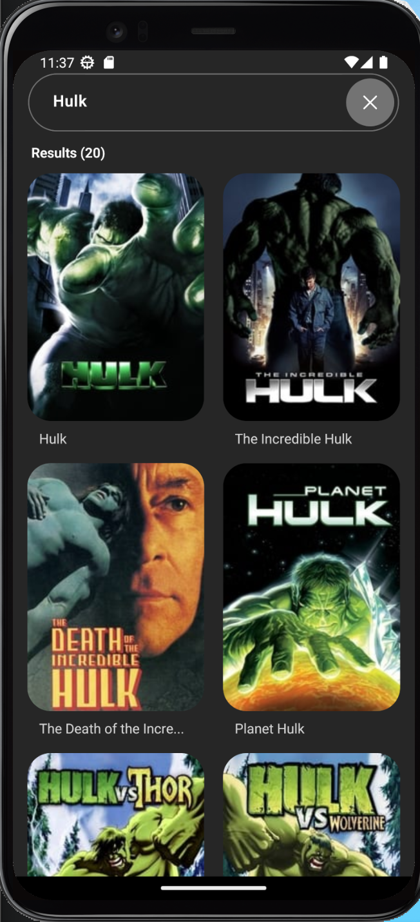

b. Mô tả chi tiết:

|  |  |  |  |  |  |
| --- | --- | --- | --- | --- | --- |
| **Field** | **Description** | **Default Value** | **Type** | **Event** | **Rule** |
| **Trường nhập tên phim** | **Nhận tên phim người dùng nhập vào để tìm kiếm phim tương ứng** |  | **InputText** | **Điền tên phim vào** | **2 giây** |
| **Nút quay trở về** | **Nút dùng để quay về màn hình trước** |  | **TouchableOpacity, Icon** | **Nhấn vào Icon** | **2 giây** |
| **Danh sách các phim tương ứng với tên được tìm kiếm** | **Thể hiện các phim tương ứng với tên phim mà người dùng đã điền vào trường tìm kiếm** |  | **ScrollView, Image, Text** | **Nhấn vào Image** | **2 giây** |

# CHƯƠNG V: TÀI LIỆU THAM KHẢO

* [**🔴 Build Movie App Using React Native | React Native Projects | Beginners - YouTube**](https://www.youtube.com/watch?v=Q1xQuCpYIFE&t=2392s)
* [**The Movie Database (TMDB) (themoviedb.org)**](https://www.themoviedb.org/?language=vi)
* [**Documentation - Tailwind CSS**](https://v2.tailwindcss.com/docs)
* [**Getting started | React Navigation**](https://reactnavigation.org/docs/getting-started/)
* [**Introduction · React Native**](https://reactnative.dev/docs/getting-started)
* [**Heroicons**](https://heroicons.com/)
* [**GitHub - meliorence/react-native-snap-carousel: Swiper/carousel component for React Native featuring previews, multiple layouts, parallax images, performant handling of huge numbers of items, and more. Compatible with Android & iOS.**](https://github.com/meliorence/react-native-snap-carousel)

*TP. Hồ Chí Minh, ngày 02 tháng 08 năm 2023*

**Giảng viên hướng dẫn**

*(ký và ghi rõ họ tên)*